華夏科技大學電機工程系專題製作計畫書

一、基本資料： |  |  | 113學年度
年級班別組別 | 五專電機四A 第一組
題目名稱 | 太陽能追日系統
指導老師 | 張信宏
組員名單  （第一位為組長） | 姓名:蔡承霖 學號:090405109  姓名:周哲玄 學號:090405120  姓名:鄭聖杰 學號:090405129  姓名:嚴晟瑋 學號:090405113  姓名:盧致平 學號:090405131
執行期限 | 自民國 113 年 5 月 3 日起至民國 113 年 8 月 31 日
專題製作連絡人 | 組長姓名：蔡承霖 電話：0916621911（手機）
指導老師簽章
系主任簽章

二、工作分配：
姓名/座號 | 在本專題製作擔任之工作性質、項目及範圍
蔡承霖 | 簡報製作
周哲玄 | 硬體製作
鄭聖杰 | 軟體製作
嚴晟瑋 | 簡報製作
盧致平 | 資料整理

三、專題計畫摘要：請就本專題製作計畫作一摘要概述，並自訂關鍵詞。
1.摘要:
在校期間，組員們已經固定好項目與功能，閱覽各式論文與類似專題，參考其他人製作時遇到的問題和實驗數據，提前預防問題的發生，成功時實驗數據不要有太大的偏差。暑假期間會開始設計電路板、指令除錯與改進、製作骨架、藍芽與手機的連動，努力朝著實現追日的目標邁進。

2.關鍵詞：
追日發電

四、專題計畫內容：
（一）專題製作之背景及目標：

1.動機：
因為現在政府對綠能的大力推廣，再加上目前常見的太陽能板都是固定式的，因此想藉由這次專題製作機會來嘗試太陽能追日系統，使其轉換出更多的能源。

2.背景：
本專題製作分為：手作及軟體製作的追日指令，追日指令是在windows 11的作業系統下，由Arduino所設計，配合外部量測使用 MAX471電壓電流檢測模組、HW-483 0.2V光敏電阻，檢視電壓、電流與日射量（Ｗ／ｍ2）。

3.目標：
完成實體的製作並無錯執行。
4.重要參考文獻之評述：

[1]羅家慶，「太陽能政策 應鼓勵高效發電系統」，太陽光電能源科技公司，

2016年。

[2]吳敏光，蔡宗翰，「太陽能雙軸追日系統研究成果報告」，南臺科技大學

機械工程系暨研究所，民國96年9月。

[3]謝明峻，指導老師:歐崇仁，「太陽能遮蔽效應檢測儀」，修平科技大電

機工程系，民國102年12月。

[4]劉得平，魏鎮東，林志穎，賴柏鍵，馮皓宇，王逸梵，指導老師:盧榮

芳，「太陽能發電與追日系統製作」，南亞技術學院，民國102年。
（二） 專題製作方法、進行步驟、相關工作流程圖及預定進度
1.專題製作方法：
目前為一長方形基底兩側放上支架，支架上方再各放上一片木板，把伺服電機安裝在木板上，伺服電機的轉軸安裝在太陽能板兩側，使太陽能板能轉動，另外兩側在邊框上的中間安裝光敏電阻，使其依照光線的角度有規則的轉動，兩側支架中間（太陽能板下方）會放上額外的供電系統，如果直接供電給Arduino，伺服電機將無法動作。
2.進行步驟：
（1）供電110V給伺服電機
（2）光照光敏電阻依電阻值尋找光源
（3）太陽能板輸出電源外接負載供電或存續電池
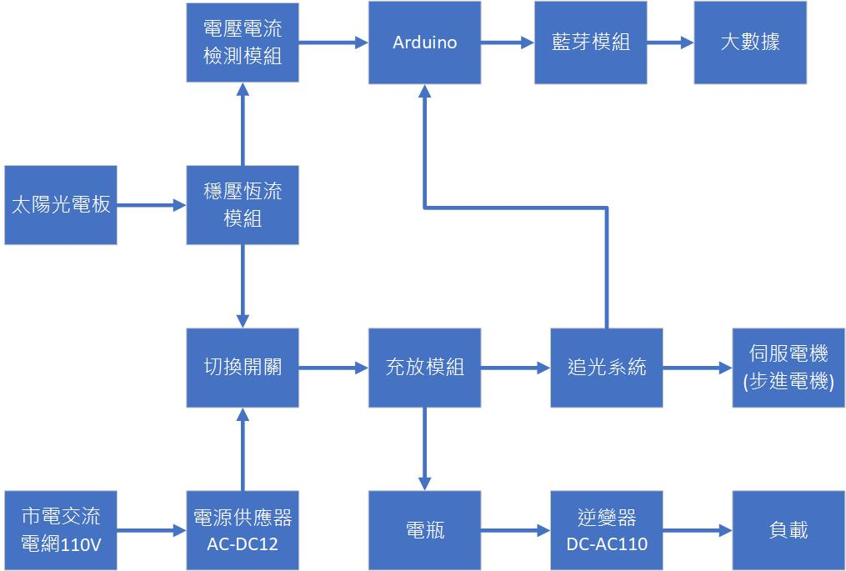
3.相關工作流程圖：
圖１：工作流程圖

4.預定進度：
工 作  項 目 | 工  作  比  重  ％ | 預  定  進  度  ％ | 中華民國109年 |  |  | 中華民國109年 |  |  |  |  | 查核點完成  事項說明
工 作  項 目 | 工  作  比  重  ％ | 預  定  進  度  ％ | 五  月 | 六  月 | 七  月 | 八  月 | 九  月 | 十  月 | 十一  月 | 十二  月 | 查核點完成  事項說明
一、蒐集國內外有關專題之發展及使用情形。 | 15 | 預定進度 | 2 | 2 | 2 | 2 | 2 | 2 | 2 | 1 | 相關文獻資料之蒐集
一、蒐集國內外有關專題之發展及使用情形。 | 15 | 累計進度 | 2 | 4 | 6 | 8 | 10 | 12 | 14 | 15 | 相關文獻資料之蒐集
二、準備相關零件 | 15 | 預定進度 | 0 | 2 | 2 | 5 | 6 | 0 | 0 | 0 | 這個月硬體所需的零件
二、準備相關零件 | 15 | 累計進度 | 0 | 2 | 4 | 9 | 15 | 15 | 15 | 15 | 這個月硬體所需的零件
三、硬體製作 | 30 | 預定進度 | 0 | 0 | 4 | 4 | 10 | 12 | 0 | 0 | 準備好的零件做好連接並除錯
三、硬體製作 | 30 | 累計進度 | 0 | 0 | 4 | 8 | 18 | 30 | 30 | 30 | 準備好的零件做好連接並除錯
四、程式撰寫 | 30 | 預定進度 | 3 | 3 | 4 | 4 | 4 | 4 | 4 | 4 | 依照每天的進度進行除錯或改進
四、程式撰寫 | 30 | 累計進度 | 3 | 6 | 10 | 14 | 18 | 22 | 26 | 30 | 依照每天的進度進行除錯或改進
五、撰寫學期及期末報告。 | 10 | 預定進度 | 0 | 0 | 0 | 0 | 0 | 0 | 2 | 8 | 書面報告
五、撰寫學期及期末報告。 | 10 | 累計進度 | 0 | 0 | 0 | 0 | 0 | 0 | 2 | 10 | 書面報告
合 計 | 100 | 預定進度 | 5 | 7 | 12 | 15 | 22 | 18 | 8 | 13
合 計 | 100 | 累計進度 | 5 | 12 | 24 | 39 | 61 | 79 | 87 | 100

（三） 預計可能遭遇之困難及解決途徑以及預期完成之工作項目及成果
1.預計可能遭遇之困難及解決途徑：
[1]伺服電機能否成功轉動太陽能板，若無法則改成步進電機。
[2]藍芽連接手機，實體尚未完成不確定數值是否顯示正確，有誤需程式除
錯。
2.預期完成之工作項目及成果：
[1]顯示電壓電流與日射量。
[2]太陽能板依光敏電阻電阻值有規律地轉動。
[3]手機成功連上藍芽並能操控太陽能板，數值顯示正確且排版正常。

